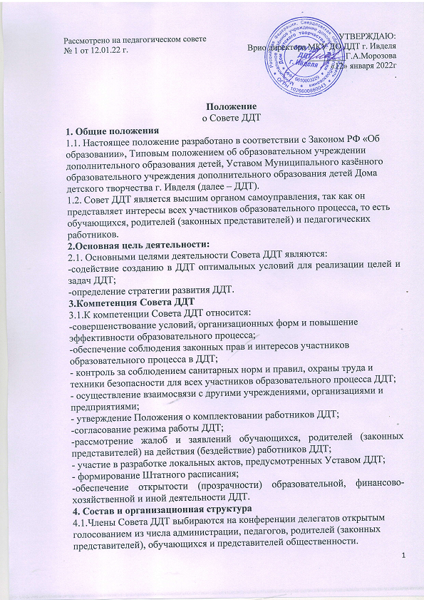

4.2.Конференция определяет количество и персональный состав членов Совета ДДТ.
4.3.Директор ДДТ входит в состав Совета ДДТ на правах сопредседателя. С правом совещательного голоса в состав Совета ДДТ могут входить представители Учредителя, общественности.
4.4. Совет ДДТ избирается сроком на 3 года. На первом заседании избирается председатель, заместитель председателя и секретарь.
4.5. Председатель Совета организует и планирует работу Совета, созывает заседания Совета, контролирует выполнение решений Совета. В случае отсутствия председателя его функции осуществляет его заместитель.
4.6. Совет при необходимости создает временные комиссии, инициативные группы по актуальным вопросам жизнедеятельности ДДТ.
4.7. По решению Совета в его состав также могут быть приглашены и включены граждане, чья профессиональная и (или) общественная деятельность, знания, возможности могут позитивным образом содействовать функционированию и развитию ДДТ.
4.8. Члены Совета из числа родителей (законных представителей) обучающихся избираются на общем родительском собрании ДДТ большинством голосов и оформляется протоколом, подписываемым всеми участниками собрания. Количество членов Совета ДДТ из числа родителей не может быть меньше ⅓ и больше ½ общего числа членов Совета ДДТ.
4.9. Члены Совета из числа работников ДДТ избираются на Общем Собрании трудового коллектива. Количество членов Совета из числа работников ДДТ не может превышать ¼ от общего числа членов Совета.
4.10. Количество членов Совета из числа обучающихся: не менее чем по одному представителю от каждого объединения не моложе 15-ти лет.
4.11.Остальные места в Совете занимают: директор ДДТ и кооптированные члены.
4.12. Совет избирается сроком на 3 года и приступает к реализации своей компетенции с момента избрания (назначения) не менее ⅔ от общей численности членов Совета ДДТ.
4.13. Представители, избранные в Совет ДДТ, выполняют свои обязанности на общественных началах.
5. Организация работы Совета
5.1. Совет ДДТ основывает свою деятельность на принципах гласности, уважения и учета интересов всех членов педагогического коллектива.
5.2. Заседания Совета Учреждения проводятся по мере необходимости, но не реже одного раза в квартал. Заседание Совета правомочно, если на нём присутствует более 50% членов Совета. Решение Совета считается принятым, если за него проголосовало не менее 2/3 членов Совета от его списочного состава.
5.3. Решения Совета ДДТ, принятые в пределах его полномочий, оформляются протоколами и обязательны для администрации и всех участников образовательного процесса ДДТ.
5.4.Первое заседание Совета созывается директором не позднее чем через месяц после его формирования. На первом заседании Совета, в частности, избираются председатель и секретарь Совета, при необходимости заместитель (заместители) председателя Совета. Председатель Совета не может избираться из числа работников ДДТ (включая директора), обучающихся;
5.5.Решения Совета оформляются в протоколе заседаний. В протоколе указываются: место и время проведения заседания; Ф.И.О. присутствующих на заседании; повестка дня заседания; принятие решения. Протокол заседания Совета подписывается председательствующим на заседании и секретарем.
5.6.Планирование работы Совета осуществляется в порядке, определенным регламентом Совета. Регламент Совета должен быть принят не позднее, чем на втором его заседании.
5.7. Совет имеет право, для подготовки материалов к заседаниям Совета, выработки проектов его решений в период между заседаниями, создавать постоянные и временные комиссии Совета. Совет определяет структуру, количество членов в комиссиях, назначает из числа членов Совета их председателя, утверждает задачи, функции, персональный состав и регламент работы комиссий. В комиссии могут входить, с их согласия, любые лица, которых Совет сочтет необходимыми привлечь для обеспечения эффективной работы комиссии. Руководитель (председатель) любой комиссии является членом Совета.
5.8.Для осуществления своих функций Совет вправе:
– приглашать на заседания Совета любых работников ДДТ, не нарушая трудовое законодательство и осуществление образовательного процесса, для получения разъяснений, консультаций, заслушивания отчетов по вопросам, входящим в компетенцию Совета;
– запрашивать и получать от директора ДДТ информацию, необходимую для осуществления функций Совета, в том числе в порядке контроля за реализацией решений Совета.
5.9.Организационно-техническое обеспечение деятельности Совета возлагается на администрацию ДДТ.
6. Обязанности и ответственность Совета и его членов
6.1. Совет несет ответственность за своевременное принятие и выполнение решений, входящих в его компетенцию.
6.2. Директор ДДТ вправе самостоятельно принимать решение по вопросу, входящему в компетенцию Совета, в следующих случаях:
– отсутствие необходимого решения Совета по данному вопросу в установленные сроки;
– принятое решение Совета противоречит законодательству, Уставу ДДТ, иным локальным актам ДДТ;
– решение принято Советом за пределами предусмотренной настоящим положением компетенции Совета.
6.3. Члены Совета, в случае принятия решений, влекущих нарушения законодательства Российской Федерации, несут ответственность в соответствии с законодательством Российской Федерации.
6.4. Члены Совета обязаны посещать его заседания. Член Совета, систематически (более двух раз подряд) не посещающий заседания без уважительных причин, может быть выведен из его состава по решению Совета.
6.5. Член Совета выводится из его состава по решению Совета в следующих случаях:
– по желанию члена Совета, выраженному в письменной форме;
– при увольнении с работы директора, или увольнении работника ДДТ, избранного членом Совета, если они не могут быть кооптированы (и/или не кооптируются) в состав Совета после увольнения;
– в связи с окончанием ДДТ или отчислением (переводом) обучающегося, представляющего в Совете обучающихся, если он не может быть кооптирован (и/или не кооптируются) в члены совета после окончания ДДТ;
– в случае совершения противоправных действий, несовместимых с членством в Совете;
– при выявлении следующих обстоятельств, препятствующих участию члена Совета в работе Совета: лишение родительских прав, судебное запрещение заниматься педагогической и иной деятельностью, связанной с работой с детьми, признание по решению суда недееспособным, наличие неснятой или непогашенной судимости за совершение уголовного преступления.
6.6. После вывода (выхода) из состава Совета его члена Совет принимает меры для замещения выбывшего члена (посредством довыборов либо кооптации).
6.7. В случае, если Совет не проводит свои заседания в течение полугода, он подлежит роспуску. Новое формирование состава Совета может осуществляться по установленной процедуре.
7. Документация и отчетность
7.1. Основными документами для организации деятельности Совета ДДТ являются: нормативно-правовые акты; Устав ДДТ; локальные акты ДДТ; программа развития ДДТ; дополнительные образовательные программы по направленностям; протоколы заседаний Совета ДДТ.
7.2.Председатель Совета ДДТ в начале нового учебного года отчитывается по результатам деятельности Совета за прошедший учебный год перед педагогическим коллективом, родительской общественностью, обучающимися на конференции.
7.3. Изменения и дополнения в настоящее Положение вносятся Советом ДДТ по мере необходимости.

